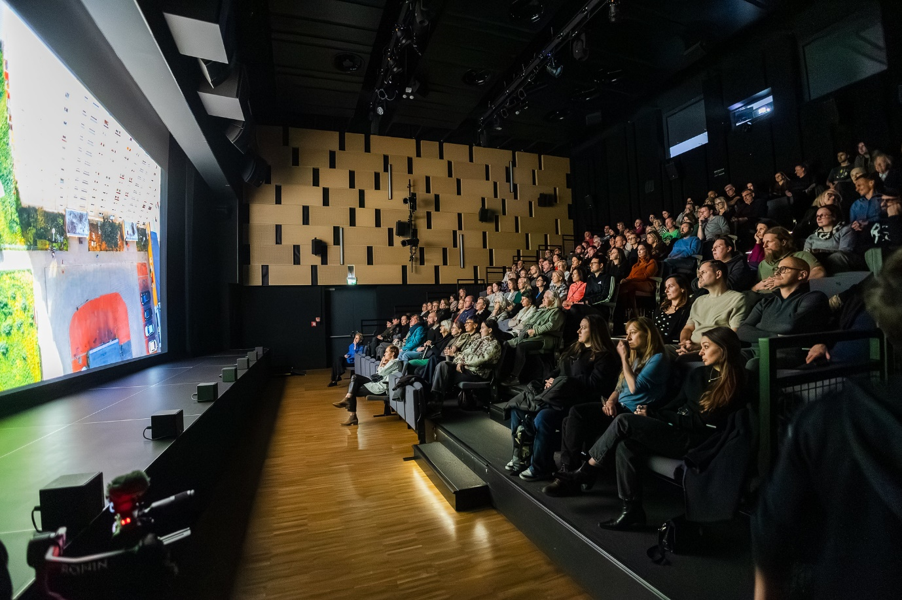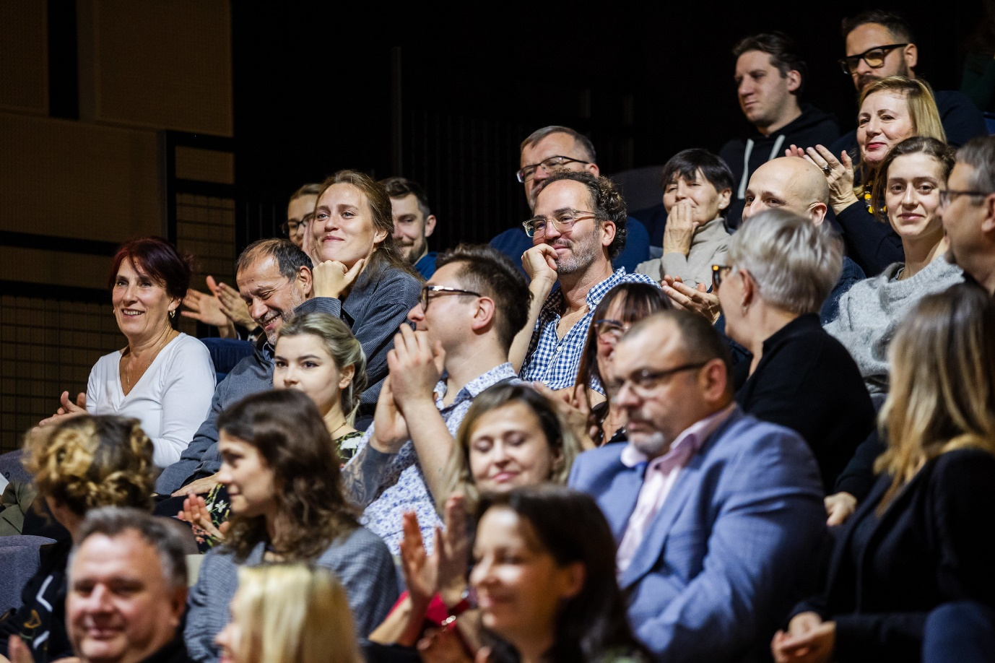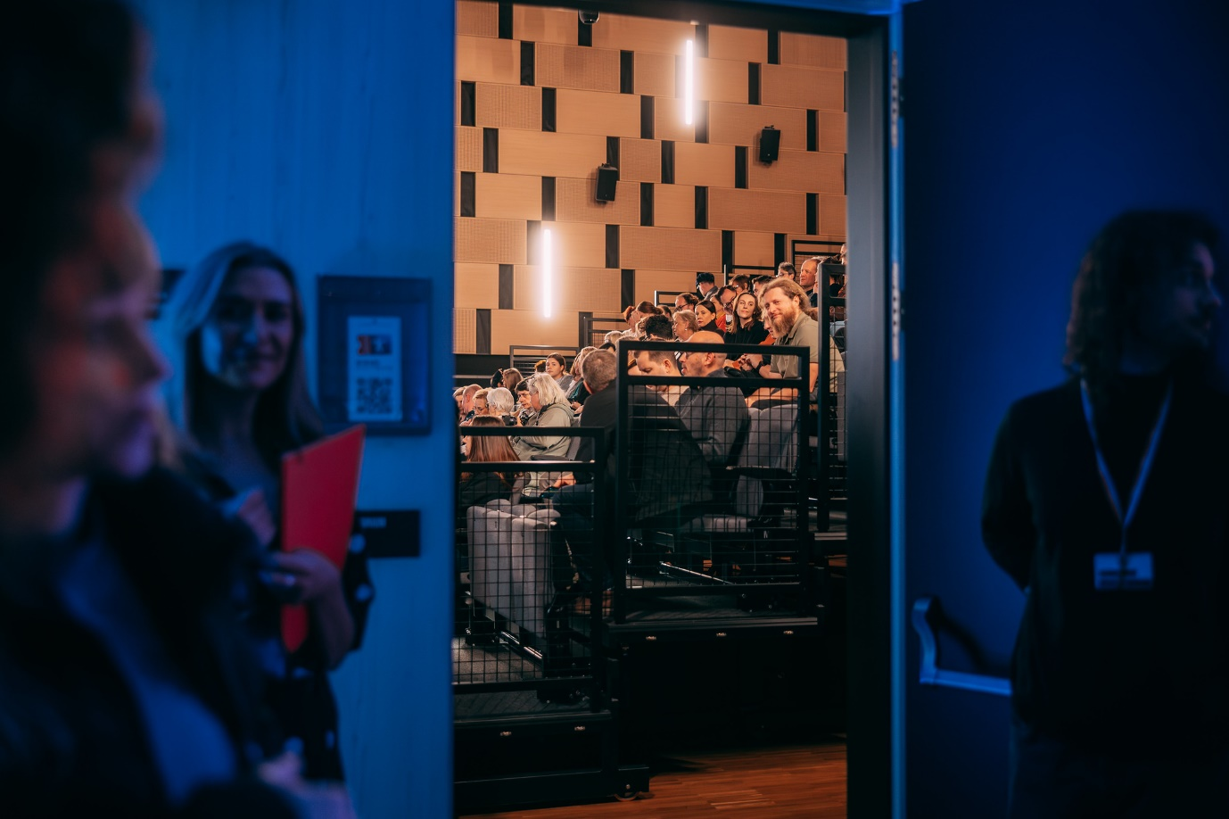

Kino, do którego chce się wracać. Poznajcie Kino IKM
Są miejsca, w których od razu czujemy się mile widziani. Takie, w których nikt nas nie pogania, gdzie można usiąść wygodnie, wsłuchać się w historię i naprawdę oddać się przeżywaniu filmu. Kina, które nie przytłaczają hałasem ani pośpiechem, lecz zapraszają do spokojnego, uważnego oglądania.
Dla wielu osób wyjście do kina to coś więcej niż rozrywka. To sposób na kontakt z kulturą, chwila wytchnienia od codziennych spraw i dobry pretekst, by wyjść z domu, spotkać ludzi i zrobić coś przyjemnego dla siebie. Nic dziwnego, że coraz większą popularnością cieszą się miejsca oferujące kameralną atmosferę, wartościowy repertuar i komfort oglądania.
Takim miejscem jest Kino IKM, studyjne kino działające przy Instytucie Kultury Miejskiej w Gdańsku, które pokazuje, że film może być nie tylko rozrywką, ale także przeżyciem, refleksją i spotkaniem z kulturą na wysokim poziomie.

Kino studyjne, czyli kino z duszą
Kino studyjne to propozycja dla widzów, którzy szukają czegoś więcej niż głośnych hitów z wielkich multipleksów. W Kinie IKM repertuar dobierany jest starannie. Obok filmów popularnych pojawiają się produkcje nagradzane na festiwalach, kino autorskie, poruszające dramaty i historie bliskie prawdziwemu życiu.
Seans ma tu inny charakter. Jest spokojniejszy, bardziej kameralny, sprzyja skupieniu i refleksji. Dla wielu widzów to nie tylko projekcja filmu, ale małe wydarzenie, chwila wzruszenia, moment zatrzymania się, a czasem impuls do rozmowy jeszcze długo po wyjściu z kina.

Kino dostępne. Komfort dla każdego widza
Kino IKM prowadzi cykl Kino Dostępne, zaprojektowany z myślą o osobach o różnych potrzebach, także o starszych widzach, którzy cenią wygodę i poczucie swobody.
Wybrane seanse oferują udogodnienia takie jak audiodeskrypcja, tłumaczenie na Polski Język Migowy oraz napisy rozszerzone, które pomagają lepiej zrozumieć dialogi i dźwięki. W sali działa pętla indukcyjna wspierająca osoby korzystające z aparatów słuchowych, a sprzęt do audiodeskrypcji można bezpłatnie wypożyczyć przed seansem.
Sala kinowa znajduje się na parterze, co ułatwia dostęp osobom z ograniczoną mobilnością. Wnętrze jest kameralne, spokojne i zaprojektowane tak, by widz mógł skupić się na filmie. Bez zbędnego hałasu i presji.

„Pora dla seniora” — kino w najlepszym czasie dnia
Szczególną propozycją dla starszych widzów są seanse odbywające się w ramach cyklu „Pora dla seniora”, w godzinach porannych. To idealny moment na wizytę w kinie. Bez wieczornego zmęczenia, bez tłumów i w przyjaznym, spokojnym rytmie dnia.
Dodatkowym atutem jest przystępna cena biletu, 12 zł. Wejściówki można kupić online lub w kasie Instytutu Kultury Miejskiej przy ul. Targ Rakowy 11 w Gdańsku.
Małe detale, które robią dużą różnicę
Jednym z przyjemnych wyróżników Kina IKM jest to, że seanse odbywają się bez reklam. Film zaczyna się punktualnie, co doceni każdy, kto nie lubi czekania.
Sala jest kameralna, miejsca numerowane, a schody podświetlone, co zwiększa komfort i poczucie bezpieczeństwa. Przy sali znajdują się szatnia oraz toalety, a zespół Punktu Informacji Kulturalnej chętnie pomaga w razie pytań czy potrzeby wsparcia. Wszystko po to, by widz mógł poczuć się swobodnie i po prostu dobrze.
Wyjście do kina to mały rytuał, który potrafi odmienić dzień. Chwila tylko dla siebie. Powód, by wyjść z domu, ubrać się odrobinę odświętnie, poczuć atmosferę miasta i zanurzyć się w opowieści, która poruszy, rozbawi albo skłoni do refleksji.
Dla wielu osób Kino IKM staje się czymś więcej niż miejscem oglądania filmów. To przestrzeń spotkań z kulturą i emocjami, ale też z własnymi wspomnieniami - dawnych seansów, pierwszych randek w kinie, filmów, które kiedyś zrobiły ogromne wrażenie.
A może największą wartością kina jest coś jeszcze? To, że pozwala nam na chwilę przenieść się w inne życie i wrócić z niego odrobinę bogatszym. Bo nigdy nie jest za późno, by wzruszyć się nową historią, zachwycić się pięknym filmem czy odkryć w sobie na nowo miłość do kina.

